富荣量化：市场极致分化风格的明显收敛

前两周市场极致分化的风格在上周出现了明显的收敛，市场在震荡中寻找新的平衡状态。从上周最终表现来看，各宽基指数表现如下（图1）：上证指数收涨1.68%、沪深300指数收涨0.50%、上证50收涨0.69%、深证成指收跌0.19%、创业板指收跌4.18%、中证500和中证1000分别收涨2.16%、2.13%、科创板上周继续调整，最终收跌2.14%。从宽基指数的表现来看，中证500估值和盈利的相对优势正在逐渐兑现。上证50和沪深300指数前期大跌和近期超强反弹带来的剧烈震荡也有明显的收敛态势，创业板和科创板则在不断创出新高后进入了高位震荡调整的状态，市场风格平衡收敛是一个过程，并不是一蹴而就的事，预计这个风格平衡还将持续一段时间。从行业指数表现来看，收益率前5的行业为：钢铁（6.19%）、采掘（6.03%）、银行（5.20%）、房地产（5.15%）以及轻工制造（4.05%），跌幅最大的行业为电气设备（-3.32%）、电子（-2.52%）、通信（-1.79%）、医药生物（-1.47%）以及计算机（-0.46%）。

图1： 各宽基指数以及行业表现
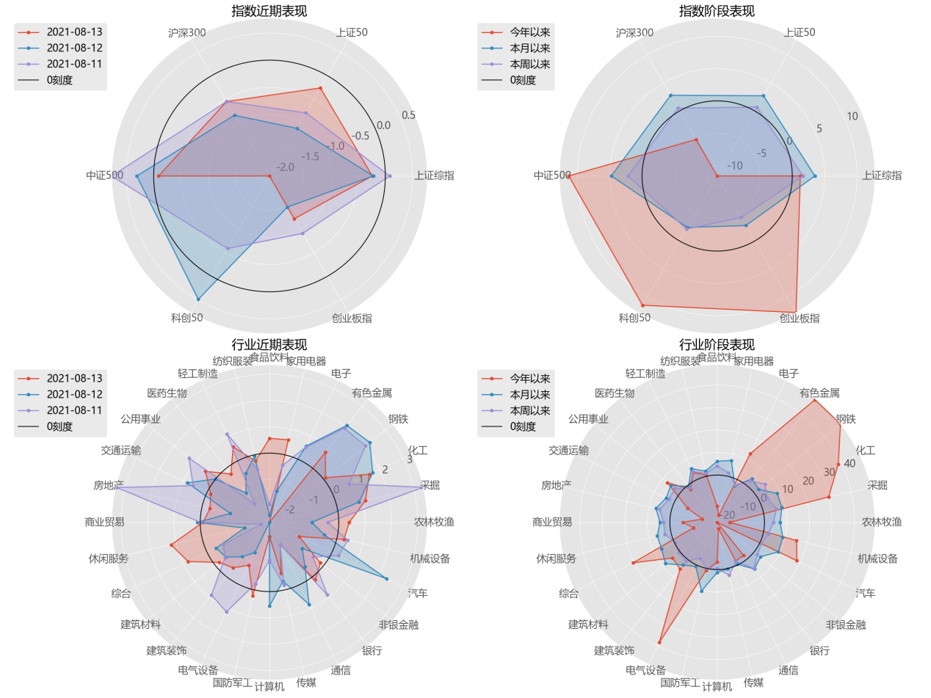
数据来源：wind

从资金流动来看，上周北向资金继续维持净流入状态，全周合计流入12.76亿，其中沪股通流入8.37亿，深股通流入4.39亿。市场在巨幅震荡的过程中，连续多日的万亿成交主要源于场内存量的博弈。
从期权市场来看市场情绪同样在收敛，三个股指期货从巨幅贴水开始收敛，沪深300、上证50的相关期权成交量表现平稳，标的历史波动率在情绪收敛下开始回落，隐含波动率继续持续在较低位置徘徊震荡（图2）。

图 2 ：期权市场隐含波动率
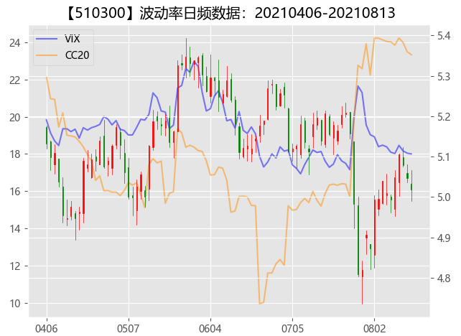
数据来源：富荣基金量化组

风险提示：1、本报告中的信息均来源于我们认为可靠的已公开资料和合作客户的研究成果，但本公司及研究人员对这些信息的准确性和完整性不作任何保证，也不保证本报告所包含的信息或建议在本报告发出后不会发生任何变更，且本报告仅反映发布时的资料、观点和预测，可能在随后会作出调整。2、本报告中的资料、观点和预测等仅供参考，在任何时候均不构成对任何人的个人推荐。市场有风险，投资需谨慎。

